

Escuela Particular Las Naciones Nº1973

Avenida Las Naciones 800 Maipú

RBD : 25808-3 Fono: 7712401

[Escuelalasnaciones1973@hotmail.com](mailto:Escuelalasnaciones1973@hotmail.com)

**ENGLISH GUIDE Nº2**

**UNIT 1 “My World”**

**5TH GRADE**

**Name:** ____________________________________________________**Date: _______________**

|  |
| --- |
| **OA15:**  Escribir para describir acciones cotidianas integrando el vocabulario temático de la unidad 1.  **Contenidos:**   * Colors * Verbs * Signatures * Classroom Objects |

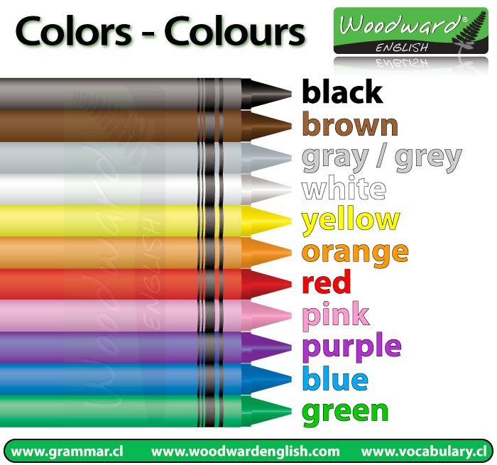

**Colors:** Colores

**Verbs:** Verbos

**Signatures:** Asignaturas

**1. MATH:** Matemática

**2. ENGLISH:** Inglés

**3. SCIENCE:** Ciencias

**4. ART:** Arte

**5. MUSIC:** Música

**6. HISTORY:** Historia

**7. PHYSICAL EDUCATION:** Educación Física

**1. SIT DOWN:** Sentarse

**2. CLOSE THE DOOR:** Cerrar la puerta

**3. LOOK:** Mirar

**4. LISTEN:** Escuchar

**5. READ:** Leer

**6. WRITE:** Escribir

**7. DRAW:** Dibujar

**8. PAINT:** Pintar

**Classroom Objects:** Objetos de la clase

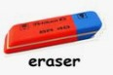

**Exercises:**

**1. Observa cada imagen y escribe el verbo, en inglés, que corresponda.**

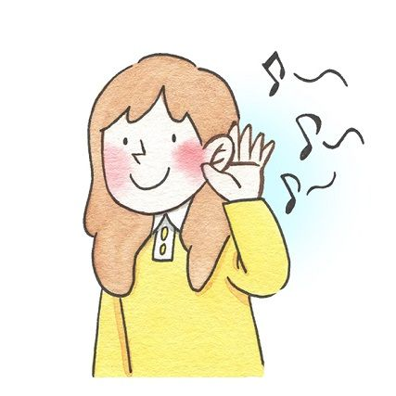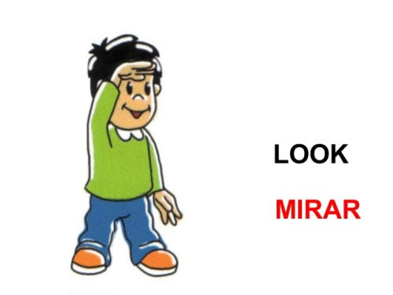

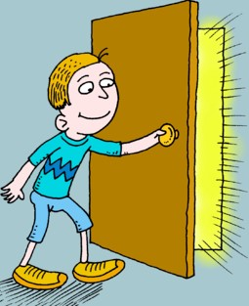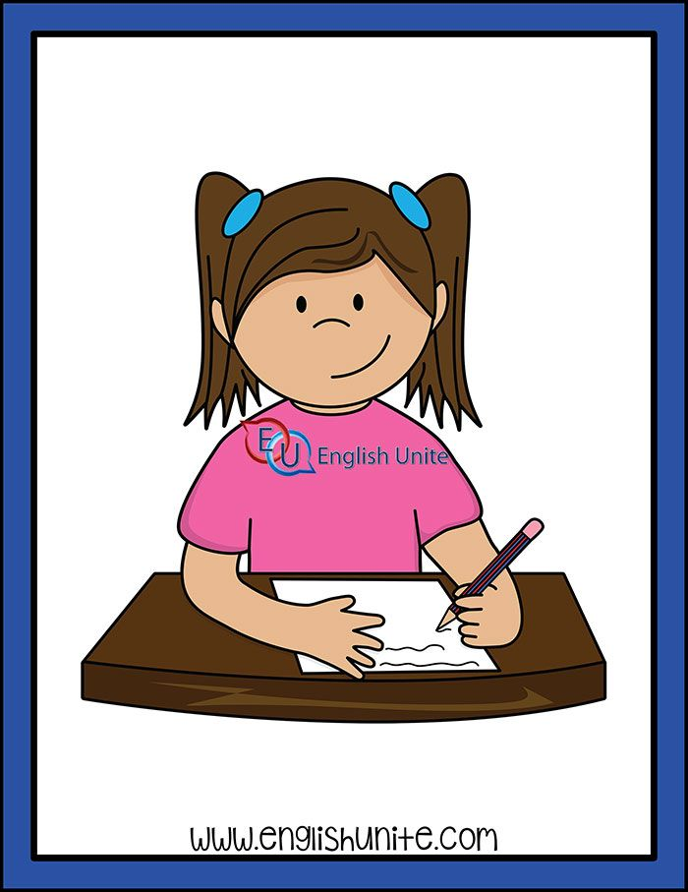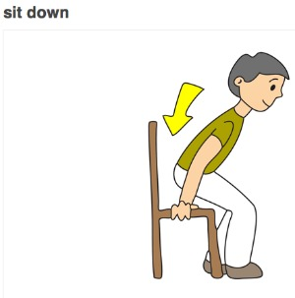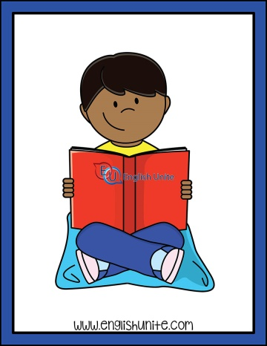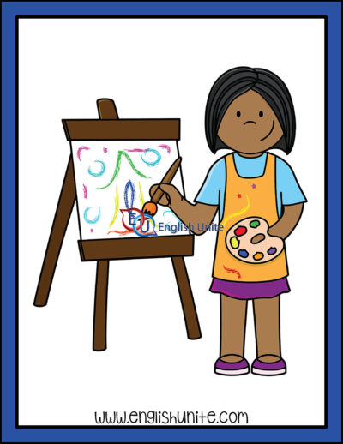

__________________________

__________________________

__________________________

__________________________

__________________________

__________________________

__________________________

__________________________

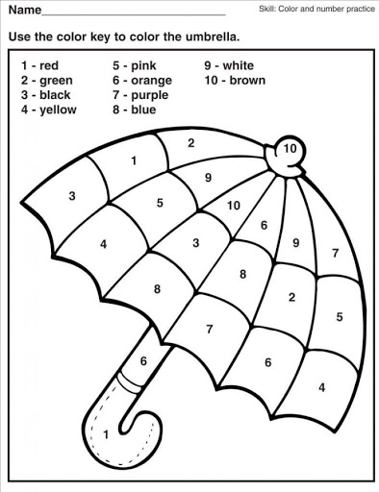**2. Pinta el paragua de acuerdo a los colores.**

**3. Une la imagen de la columna A junto a la palabra de la columna B que corresponda.**

**A B**



* BOOKS
* DESK
* NOTEBOOK
* ERASER
* CHAIR
* GLUE